**"Развитие творческих навыков у учащихся на занятиях по живописи и композиции, расширение знания о свойствах водорастворимых красок (акварель, гуашь, акрил)"**

Чтобы разнообразить занятия живописью, чередовать их с навыками прикладных мастеров, представляет особый интерес для студентов- дизайнеров, обучающихся в колледжах, выполнение текстурных упражнений с использованием различных материалов и приемов . Эти упражнения помогут обогатить палитру возможностей учащихся, пополнит багаж знаний и умений, которые пригодятся не только в выполнении живописных учебных композиций ,но и помогут лучше понять некоторые приемы работы современных художников. Возможность использовать подобные навыки в макетировании является серьезным стимулом для учащегося в освоении предложенных упражнений и развития своего собственного прикладного опыта .

Мы предлагаем учащимся на занятиях выполнить следующие текстурные упражнения :

Для акварели – эффекты соли, парафина, мыла, пленки и спирта.

Для жидкого акрила – эффекты марблинга (эбру), пленки, спреи.

Для гуаши – трафарет, гратаж, оттиск, монотипия, набрызг

Рассмотрим каждый из перечисленных приемов .

**1.Соль по влажной или мокрой бумаге.**

Посыпьте немного кристаллов соли на влажный слой акварельной заливки. Постарайтесь поймать момент, когда краска подсохла, но еще не утратила влажный блеск. Обратите внимание, что слой не должен быть слишком мокрым. Поверхность бумаги влажная, но без "луж".

Наблюдайте, как кристаллы соли впитывают в себя воду. В этих местах начнут образовываться светлые пятнышки разного размера. Приостановить действие соли можно, аккуратно стряхнув ее с поверхности листа.

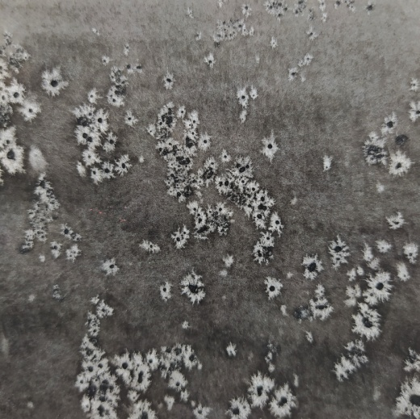 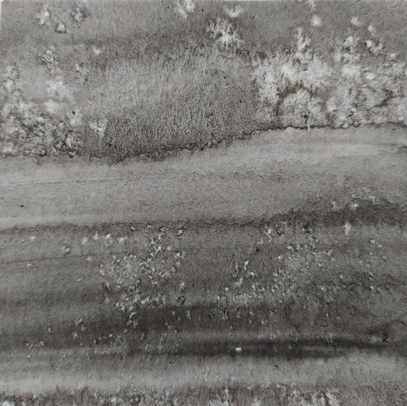

**2.Текстура, создаваемая натиранием твердого парафина на поверхность листа.**

Мы можем воспользоваться текстурой бумаги и выделить ее следующим образом . Сухую акварельную бумагу натираем свечей или куском парафина . Затем делаем заливку акварельной краской. Зарезервированная поверхность останется белой , а глубокий рельеф бумаги впитает краску. Возможен вариант: прокрашиваете бумагу цветом , поверхность высыхает, натираем свечой и покрываем вторым более темным цветом или градацией цветов. Эффект будет впечатляющим и не всегда предсказуемым.

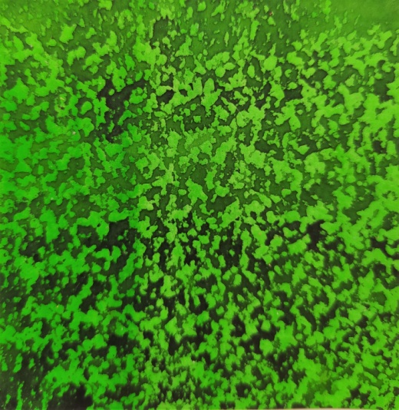 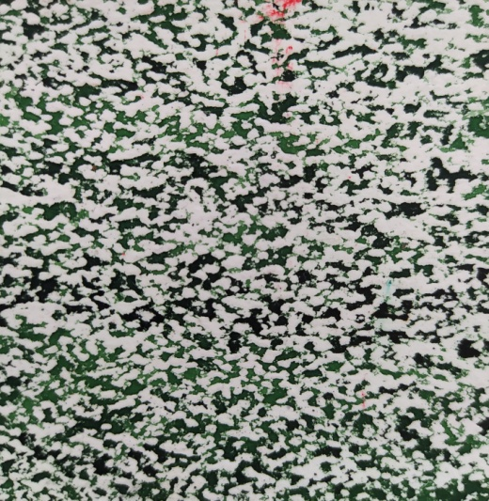

**3.Создание кристаллических эффектов при помощи тонкой пленки .**

Заливаете поверхность одной или несколькими красками. Накладываете сверху тонкую пищевую пленку , деликатно приминаете ее и оставляете сушиться на рабочей поверхности. Снимаете через 5 минут. Вы создадите эффект ледяных кристаллов .

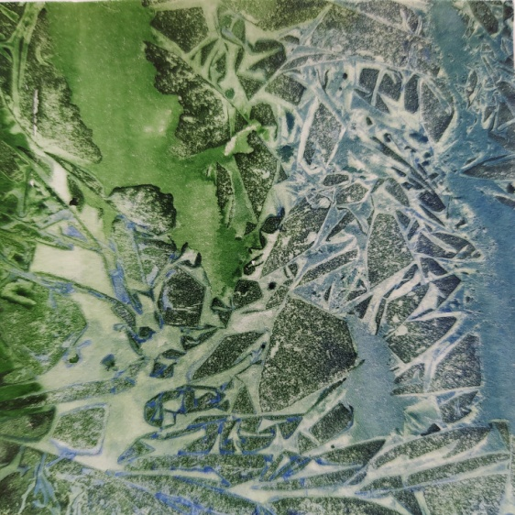 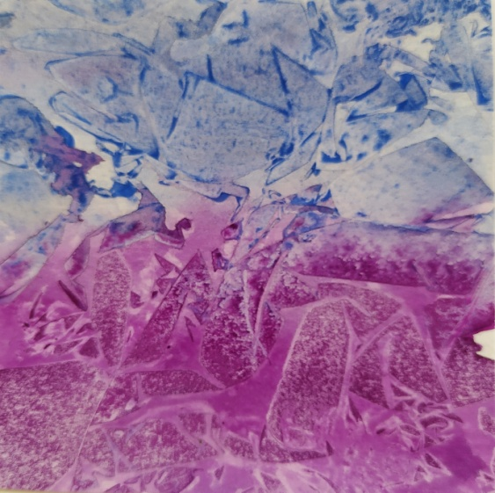

**4.Использование спирта для получения высветленных пятен.**

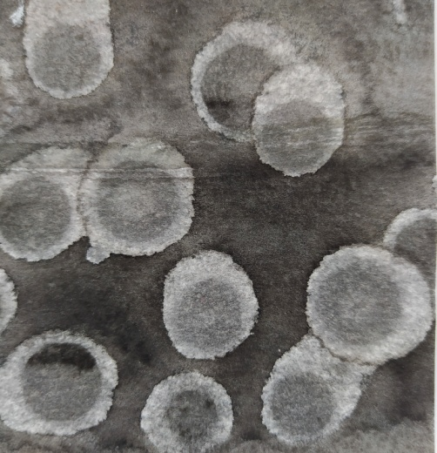

Понадобятся ватные палочки и медицинский спирт изопропил, бумага для акварели, кисточка для заливки.

Обмакнув ватную палочку в спирт, начинаете постукивать по ней, чтобы капли спирта попали на заливку. Когда спирт попадает на заливку, он отталкивает от себя краску, создавая таким образом участки более светлого оттенка. В этой технике можно создать эффектный набрызг плоской кистью.

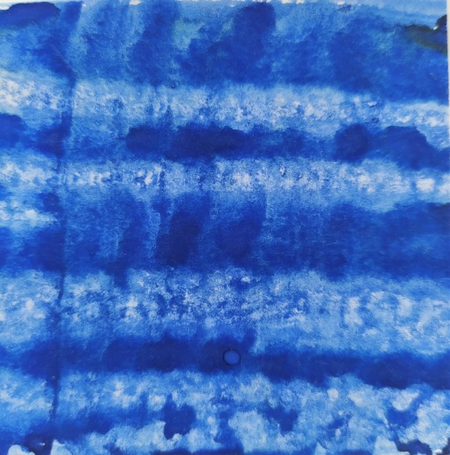**5.Твердое мыло по бумаге создает мягкую текстуру монохромных переходов цвета**.

Вы создаете рабочую зону, на которой предполагаете создать эффектную текстуру, используя твердый кусок мыла. Работа займет немного времени.

Отмечается рабочая зона. На акварельную бумагу наносим росчерки твердого мыла. Их движение соответствует нашей идее, но может быть спонтанно. Затем наносим слой акварели на поверхность ,стараясь не растирать краску по поверхности бумаги, чтобы не нарушить структуру мыла. Текстура тональных переходов будет мягкой, со смытыми контурами.

**6.Вырубка из ацитата простого трафарета и использование в качестве последнего клейкой ленты или скотча.**

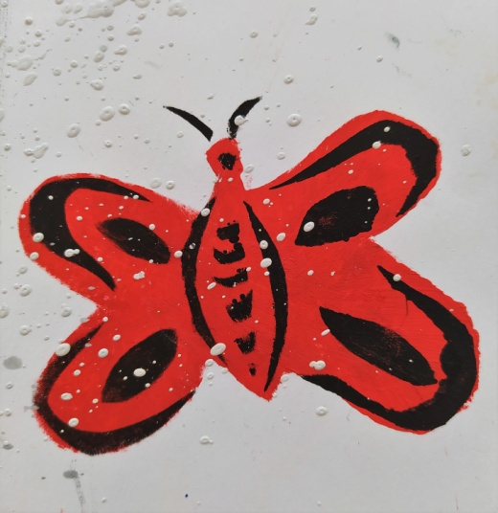Для создания таких изображений как эмблемы, постеры, логотипы, картинки используются трафареты, как правило, сделанные своими руками. Художники используют трафареты для нанесения отдельных элементов композиционных рисунков. Чем лучше соприкасается трафарет с поверхностью , тем более четким, красивым и качественным будет результат. Если соприкосновение не очень хорошее, то это неизбежно приведет к подтекам или некоторому «распылению» и «размыванию» границ и контуров рисунка.

**7.Граттаж и оттиск.**

**Граттаж** это способ выполнения рисунка путём процарапывания острым инструментом ацетатной пленки или оргстекла, залитых краской, для дальнейшего выполнения оттиска. Другое использование техники — рисование по свежей краске палочкой или деревянным концом кисти . Произведения, выполненные в технике граттажа, отличаются контрастом белых линий рисунка и цветного фона.

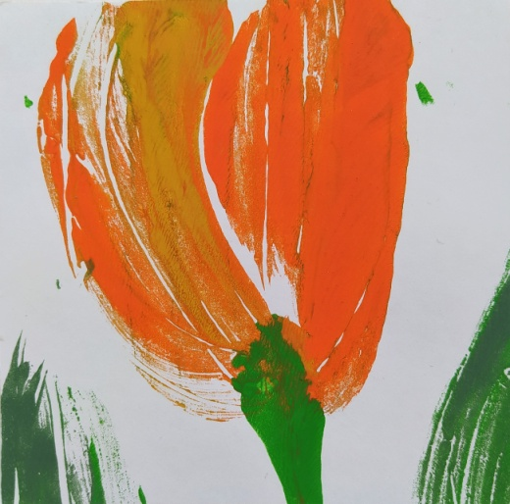 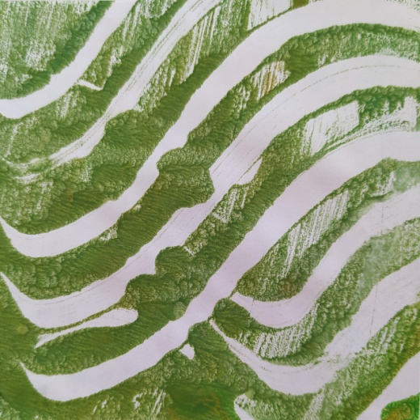

Оттиск выполняется наложением листа бумаги или ткани на пластик и впитыванием краски рабочей поверхностью изображения. При выполнении монотипии надо равномерно надавливать оттиск поверхностью ладони или валиком.

**8.Оттиски природных объектов.**

Для создания оттисков природных объектов ( мы взяли листья деревьев) используем густую краску и широкую плоскую кисть или валик . Равномерно распределяем красочный слой на поверхности , выбрав сторону листа с глубоким рельефом. При этом оттиск получится более выразительным. Лист с краской кладем на рабочую поверхность бумаги, накрываем его салфеткой и деликатно нажимая ладонью, втираем краску в поверхность бумаги.

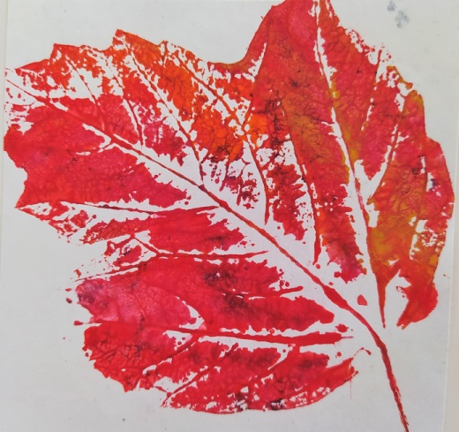 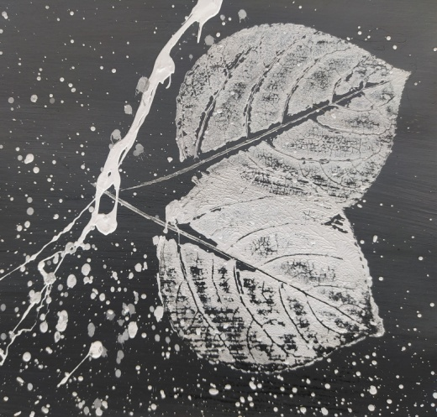

**9. Набрызг на поверхность бумаги.**

Делать брызги достаточно просто, но тут требуется практика.

Набрызг делают при помощи зубной кисточки или кисти, и краску следует разводить с водой в отдельной банке или даже в другой емкости для того, чтобы получилась консистенция негустой сметаны. Чем более густой окрашивающей состав будет применен в творчестве, тем сложнее будет сделать брызги, они получатся объемными и даже рельефными.

**10. Оттиски рельефных поверхностей.**

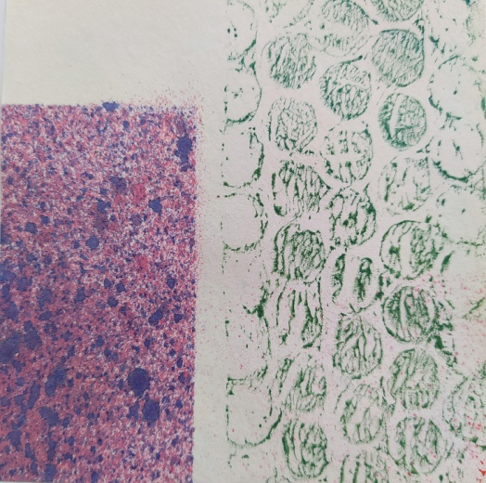Можно делать отпечатки, используя пенопластовые формы, на которых удобно создавать рисунок заостренным предметом, оставляя углубления в этой форме. Затем на форму необходимо нанести краску. Сразу же поверх формы прикладывается лист бумаги, проглаживается. Через некоторое время необходимо аккуратно снять лист бумаги. На его обратной стороне появится красивый рисунок. Любая рельефная поверхность может быть использована для получения оттиска. Вожно лишь подумать о композиции и цвете , что придаст выразительность и завершенность работе.

**11.Спрей по жатой бумаге.**

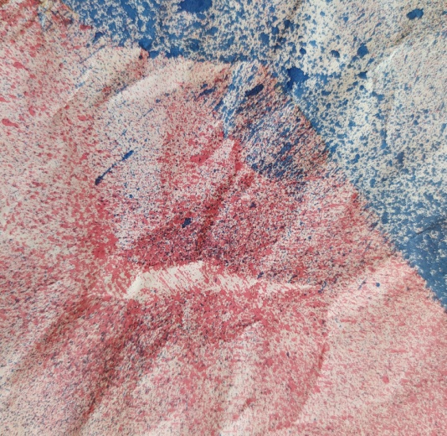 Эффект спрея по жатой бумаге широко используется в текстильном производстве для декорирования тканей . При этом на ткани создают складки или заломы, с помощью утюга их фиксируют и распыляют тонким слоем краску на поверхность ткани. Затем открывают ткань и повторяют весь процесс, если требуется добавить второй или третий цвет. Выбранную вами бумагу надо помять и сбрызнуть спреем с определенного угла. Затем поменяйте угол и сбрызните бумагу краской другого цвета. Вы получите эффект гранита.

**12.Спрей по кружеву.**

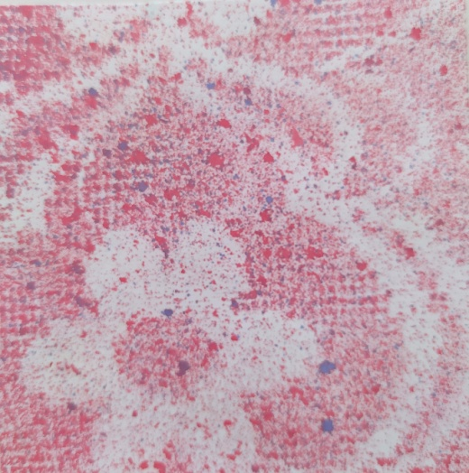

Выбираем цвет спрея , кружева или вырубленную из бумаги салфетку (фантазия подскажет вам разные творческие идеи ) Угол наклона старайтесь сделать близким к 90 градусам. Распылив краску, подождите несколько минут, когда поверхность бумаги высохнет, и аккуратно уберите кружево

**13. Марблинг (эбру).**

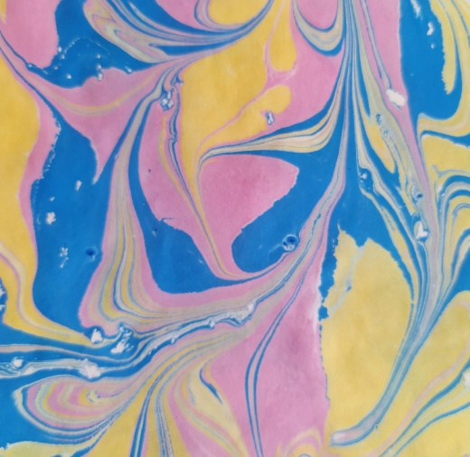Слово «марблинг» переводится как мраморность. И правда, рисунки и абстракции, которые получаются в этой технике, очень напоминают мраморные узоры. Но что их отличает от настоящего камня, так это яркость и разнообразие. Акриловые жидкие краски постепенно капают в воду, они растекаются по поверхности воды, образя красивые узоры. Можно оставить их как есть, а можно использовать палочки и кисточки для создания более затейливых рисунков.  Эбру — это один из видов марблинга. В воду добавляют загуститель, чтобы краска лучше держалась на поверхности.

Полученные навыки помогут студенту лучше почувствовать структуру краски и ее возможности . Он сможет применить эти знания не только в работе с бумагой или картоном, но и в декорировании ткани и кожи, дерева и пластика. Создав коллекцию оригинальных принтов и оттисков учащиеся могут выполнить целый ряд заданий: коллажи на предложенную тему, работы по цветоведению и авторские композиции.